ГЛАВНОЕ УПРАВЛЕНИЕ ОБРАЗОВАНИЯ
ГОМЕЛЬСКОГО ОБЛАСТНОГО ИСПОЛНИТЕЛЬНОГО КОМИТЕТА

УЧРЕЖДЕНИЕ ОБРАЗОВАНИЯ
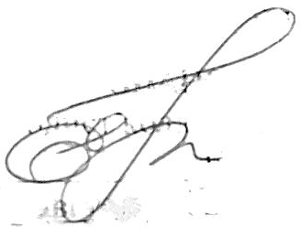
«БУДА-КОШЕЛЁВСКИЙ ГОСУДАРСТВЕННЫЙ АГРАРНО-ТЕХНИЧЕСКИЙ КОЛЛЕДЖ»

СОГЛАСОВАНО  Методист колледжа  _____________ Е.В. Новикова  _30_августа_2024г | Рассмотрено на заседании цикловой  комиссии естественно-математических и  общетехнических предметов  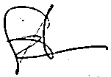  Протокол №_12_ от _30_августа_2024г  Председатель комиссии_______В.Е.Азарушкин

Учебный предмет: Техническая механика

Специальность: 5-04-0812-01 «Техническое обслуживание и ремонт сельскохозяйственной техники»

ЛАБОРАТОРНАЯ РАБОТА № 4

Тема: Испытание стержней круглого сечения на кручение, сопоставление опытных результатов с расчетными значениями

Цель Работы: Исследовать зависимости деформации (угла закручивания) круглого стержня постоянного поперечного сечения от его длины. Научиться выполнять проектный расчет вала круглого и кольцевого поперечного сечения из условий прочности и жесткости.

ВРЕМЯ ВЫПОЛНЕНИЯ РАБОТЫ: 2 часа.

Место выполнения работы: кабинет «Техническая механика»

Дидактическое и методическое обеспечение: установка для проведения испытаний стержня на кручение, образец, методическое пособие.

Литература:
1.Аркуша А.И., Фролов М.И. Техническая механика. М.: Высшая школа, 2016.

Инструкция по охране труда прилагается отдельно

I. ПОСЛЕДОВАТЕЛЬНОСТЬ ВЫПОЛНЕНИЯ РАБОТЫ

1.1.Внеучебная подготовка
1. Проработать тему [1] с. 180-192.
2. Ознакомиться с теоретическими сведениями методических указаний.
3. Подготовить необходимые таблицы, расчетные формулы, рисунки и графики.
4. Изучить инструкцию по технике безопасности.

1.2.Работа на занятии
1. Пройти входное тестирование на подготовленность к выполнению работы.
2. Подготовить рабочее место к выполнению работы.
3. Ознакомиться с основными узлами и принципом работы испытательной машины.
4. Выполнить опыт и произвести обработку данных.
5. Убрать рабочее место и оформить отчет по следующей схеме:
указать название и цель работы;
выполнить схему испытательной машины (рисунок 1);
выполнить схему образца (рисунок 5);
заполнить таблицу результатов испытаний и расчетов (таблица 1), выполнив обработку данных;
изобразить график (образец на рисунке 4);
произвести проектный расчет бруса (задача ПРИЛОЖЕНИЯ);
сделать выводы.

II. МЕТОДИЧЕСКИЕ УКАЗАНИЯ ПО ВЫПОЛНЕНИЮ РАБОТЫ

2.1. Теоретические сведения
В сопротивлении материалов кручением называют деформацию бруса под действием пары сил, расположенной в плоскости перпендикулярной его оси.
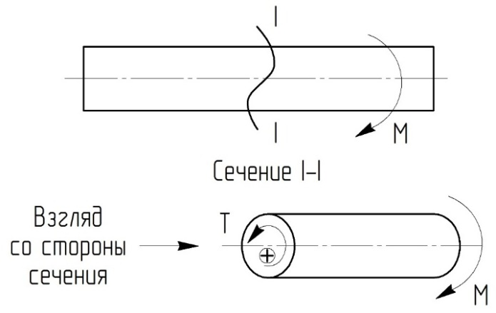
В результате действия этой пары сил в поперечном сечении бруса возникает крутящий момент Т, который направлен в противоположную сторону относительно внешнего момента М, возникающего от пары сил.
Знак крутящего момента в сопромате определяется на базе следующего правила: крутящий момент Т, возникающий в поперечном сечении, положителен, если при взгляде в торец отсеченной части бруса, где он определяется, данный крутящий момент направлен против часовой стрелки, соответственно, если по часовой ‒ он будет отрицательным.
При кручении происходит поворот одного поперечного сечения относительно другого на некоторый угол φ, называемый углом закручивания.
Предположения (гипотезы), положенные в основу теории кручения круглых стержней:
- Материал стержня подчиняется закону Гука, т.е. напряжения в стержне не выходят за предел пропорциональности.
- Размеры поперечных сечений стержня невелики по сравнению с его длиной.
- Выполняется гипотеза Бернулли (гипотеза плоских сечений), т.е. поперечные сечения стержня, плоские и нормальные к оси стержня до приложения к нему нагрузки, остаются плоскими и нормальными к его оси и при действии нагрузки.
- Радиусы поперечных сечений при деформации не искривляются.
- Прямолинейная ось стержня (ось кручения) до деформации, остается прямолинейной и после деформации, а все поперечные сечения поворачиваются вокруг этой оси по отношению друг к другу на угол закручивания φ.
- Расстояния между поперечными сечениями стержня в процессе деформации не изменяются, следовательно, продольные волокна не удлиняются и не укорачиваются, т.е. длина стержня остается прежней.
Справедливость этих принятых допущений (гипотез) подтверждается тем, что полученные на их основе формулы хорошо согласуются с экспериментальными данными.
Для проведения экспериментов на кручение используют настольное устройство (машина WP 100), которое состоит из направляющей штанги, на которой установлены две подвижные опоры для проведения экспериментов на кручение.
В экспериментах на кручение зажимы (захваты) на экспериментальном стенде состоят из фиксированных, жестко закрепленных патронов с одной стороны, и вращающихся патронов с другой стороны, с установочного механизма на основе рычага для создания крутящего момента (рисунок 1).
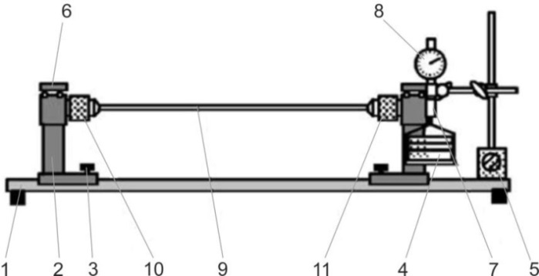 |  | Рисунок 1 - Схема испытательной машины:  1-направляющая балка; 2-подвижные опоры; 3-крепежные винты для опор; 4- прикладываемая нагрузка; 5-магнитный держатель для манометра; 6 - прижимная пластина и винт; 7 - рычаг для создания крутящего момента; 8-стрелочный индикатор; 9-испытываемый образец; 10-жестко закрепленный зажим; 11-вращающийся зажим.
Стрелочный индикатор 8 располагается на расстоянии s=57,3 мм от оси вращения испытываемого стержня (рисунок 2). 1 мм шкалы стрелочного индикатора y соответствует углу закручивания стержня φ = 1 градус.  Рисунок 2 - Рычаг для создания крутящего момента |  |  | 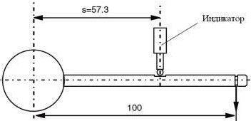
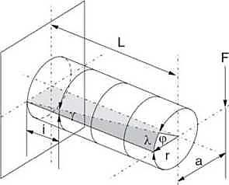 | Испытывается стержень круглого поперечного сечения диаметром d, с расчетной длиной L, жестко защемленный одним концом (рисунок 3).  Рисунок 3 - Испытание стержня на кручение:  L – расчетная длина испытываемого стержня; r - радиус поперечного сечения стержня; λ – сектор; φ - угол закручивания стержня; γ - угол сдвига волокна, лежащего на поверхности стержня.
По полученным значениям y (угол закручивания φ) и L строим график (рисунок 4), показывающий зависимость деформации круглого стержня постоянного поперечного сечения от его длины. Для чего по оси абсцисс откладываем расчетные длины стержней L, а по оси ординат - соответствующие значения деформаций y (угол закручивания φ) испытываемых стержней.
При кручении в поперечном сечении бруса действуют только касательные напряжения. В центре поперечного сечения касательные напряжения равны нулю и максимальное значение принимают на внешнем радиусе бруса (вала).
Таким образом, максимальные касательные напряжения при кручении определяются по формуле:
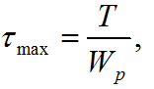 | (1)
где W_{p} ‒ полярный момент сопротивления сечения, мм³.
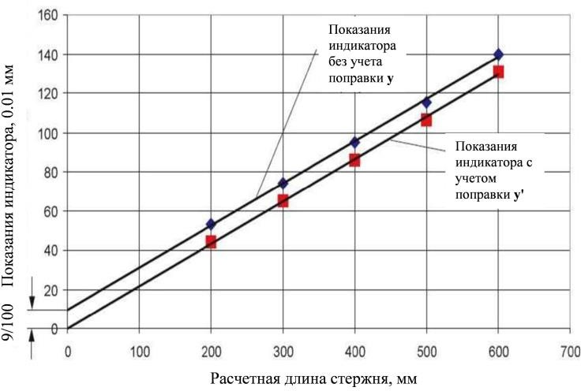
Рисунок 4 - График (образец) зависимости деформации круглого стержня постоянного поперечного сечения от его длины
В сопромате различают абсолютный и относительный угол закручивания вала при кручении.
Абсолютный угол закручивания φ определяется по формуле:
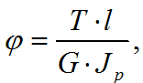 | (2)
где G ‒ модуль сдвига, МПа; J_{p} ‒ полярный момент инерции, мм⁴.
Относительный угол закручивания θ определяется по формуле:
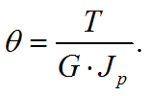 | (3)
Величину G ·J_{р} называют жесткостью стержня при кручении. Она характеризует сопротивление стержня закручиванию.
На практике для многих материалов первоначально экспериментально определяется модуль упругости первого рода E, после чего определяется модуль упругости второго рода G.
Между величинами модуля упругости первого рода E (модуль продольной упругости) и модулем упругости второго рода G (модуль упругости при сдвиге) для одного и того же материала существует зависимость
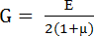, (4)
Как видно, численное соотношение между G и E для данного материала зависит от значения коэффициента Пуассона µ. Для большинства материалов, в том числе и для стали, можно приближенно принимать G ≈ 0,385 E.
Проверочный расчет стальных конструкций в сопротивлении материалов при кручении выполняется по двум условиям:
- условие прочности:  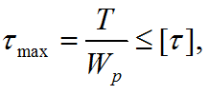  где [τ] ‒ допускаемое напряжение, МПа; | - условие жесткости:  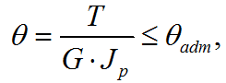 | (5)
θ_{adm} ‒ допускаемый угол закручивания единицы длины вала, рад/м.
Под проектным расчетом в сопромате подразумевают определение диаметра вала. Он осуществляется из условия прочности и жесткости.
Диаметр d круглого вала сплошного сечения с учетом того, что
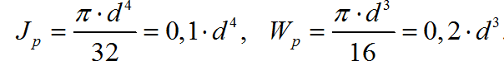 | (6)
определяется по формулам:
- из условия прочности: - из условия жесткости:
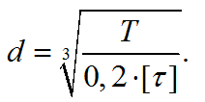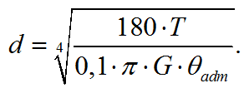 | (7)

2.2. Техника безопасности при выполнении работы
1. Необходимо соблюдать требования инструкции по охране труда.
2. Приступать к выполнению задания после указания преподавателя, ознакомившись с устройством установки
3. Во время испытания запрещается трогать образец руками.
4. Необходимо находиться от испытуемого образца на расстоянии не менее 0,5м.
5. Во время работы в кабинете учащиеся обязаны соблюдать дисциплину.
6. Запрещается прием пищи и напитков в кабинете.
7. Запрещается загромождать проходы портфелями, пакетами, сумками.

2.3. Методика выполнения лабораторной работы
1. Ознакомиться с краткими теоретическими сведениями.

2. Исследовать зависимости деформации (угла закручивания φ) круглого стержня постоянного поперечного сечения от его длины.
2.1. Характеристика испытываемых образцов:
материал испытываемых образцов - алюминий (Al);
модуль упругости второго рода G=0,269·10⁵ Н/мм²;
длины испытываемых образцов L₀=240,340,440,540 и 640мм;
расчетные длины испытываемых образцов L=200,300,400,500 и 600мм;
фактические размеры круглого поперечного сечения стержней d=10,0мм;
внешняя нагрузка m=1кг, т.е. F=10Н, следовательно Mкр =1000 Н·мм.
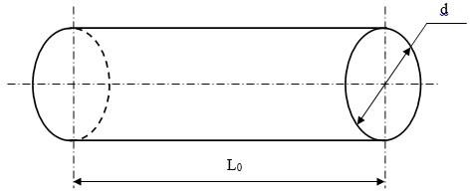а | 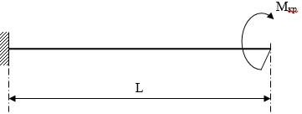б
Рисунок 5 –Испытуемый образец: а- эскиз; б- расчётная схема
2.2. Измеряем фактические размеры поперечного сечения испытываемых стержней d и заносим их в таблицу 1.
2.3. Устанавливаем испытываемый стержень в зажимы (захваты) испытательной установки.
2.4. Жестко закрепленный и вращающийся зажимы (захваты) испытательной установки последовательно устанавливаем на расстоянии 200, 300, 400,500 и 600 мм.
2.5. Обнуляем показания стрелочного индикатора; осторожно нагружаем испытываемый образец нагрузкой в 1 кг.
2.6. Снимаем показания стрелочного индикатора y и заносим их в таблицу 1.
Таблица 1 – Результаты испытаний
№  п/п | Расчетная длина стержня L, мм | Размеры сечения стержня d, мм | Полярный момент инерции Jр сечения стержня, мм⁴ | Жесткость стержня G·Jр, Н·мм² | Величина деформации (угол закручивания φ), мм
1 | 200 | 10
2 | 300
3 | 400
4 | 500
5 | 600
2.7. Вычисляем по формуле (6) полярные моменты инерции J_{р} круглого поперечного сечения испытываемых образцов и заносим в таблицу.
2.8. Вычисляем жесткость стержней при кручении G·J_{р} и заносим полученные значения в таблицу 1.
2.9. По формуле (2) вычисляем значение деформации испытываемого стержня (угла закручивания φ) и заносим это значение в таблицу 1.
2.10. Для этого полученное опытным путем значение деформации испытываемого стержня y (угла закручивания φ) сравниваем с соответствующим теоретическим значением, вычисленным по формуле, расхождение между ними не должно превышать 5%.
2.11. По полученным значениям строим график, показывающий зависимость деформации (угла закручивания φ) круглого стержня от его расчетной длины φ ~ L (образец на рисунке 4).
3. Произвести проектный расчет вала
3.1. Разбить брус на участки.
3.2. Определить уравновешивающий момент, используя уравнение равновесия ∑М_{i}=0, так как при равномерном вращении вала алгебраическая сумма приложенных к нему внешних скручивающих (вращающих) моментов равна нулю.
3.3. Пользуясь методом сечений, построить эпюру крутящих моментов по длине вала.
3.4. Для участка вала, в котором возникает наибольший крутящий момент, определить размеры сечения вала из условия прочности и жесткости.
Из условия прочности:  W_{p}M_{z max}/[τ_{k}], | Из условия жесткости:  J_{p}M_{z max}/G[ϕ₀],
где М_{z max} — наибольший крутящий момент, Н мм; W_{p} – полярный момент сопротив-
ления кручению, мм³; J_{р} – полярный момент инерции сечения, мм⁴; [τ_{k}] - допускаемое касательное напряжение, МПа; G – модуль упругости при сдвиге, МПа; [ϕ₀] — допускаемый угол закручивания сечения, рад.
Необходимый диаметр вала
по прочности | по жесткости
сечение вала — круг
W_{p}πd³/16 | J_{p}πd⁴/32
d= | d=
сечение вала — кольцо
W_{p}=(πd³/16)(1-c⁴) | J_{p}=(πd⁴/32)(1-c⁴)
d= | d =
где c=d₀/d - для кольцевого сечения вала принять соотношение диаметров;
d₀ — внутренний диаметр кольца, мм;
d — наружный диаметр кольца, мм.
Пример решения задачи 1:
К стальному ступенчатому валу, имеющему сплошное круглое сечение, приложены четыре внешних закручивающих момента (Т₁, Т₂, Т₃ и Т₄), левый конец вала жестко закреплен в опоре, а правый конец – свободен и его торец имеет угловые перемещения относительно левого конца. Требуется:
1) построить эпюру крутящих моментов;
2) определить диаметры d₁ и d₂ вала из расчета на прочность, при заданном значении [τ_{k}] = 45 МПа, округлить величину найденных диаметров до ближайшего большего значения из стандартного ряда;
3) построить эпюру действительных напряжений кручения по длине вала;
4) построить эпюру абсолютных углов закручивания ϕ, приняв значение модуля сдвига для материала вала G=0,8·10⁵ МПа.
Исходные данные: Т₁ = 5,7 кНм;Т₂ = 2,7 кНм;Т₃ = 1,7 кНм; Т₄ = 0,7 кНм.
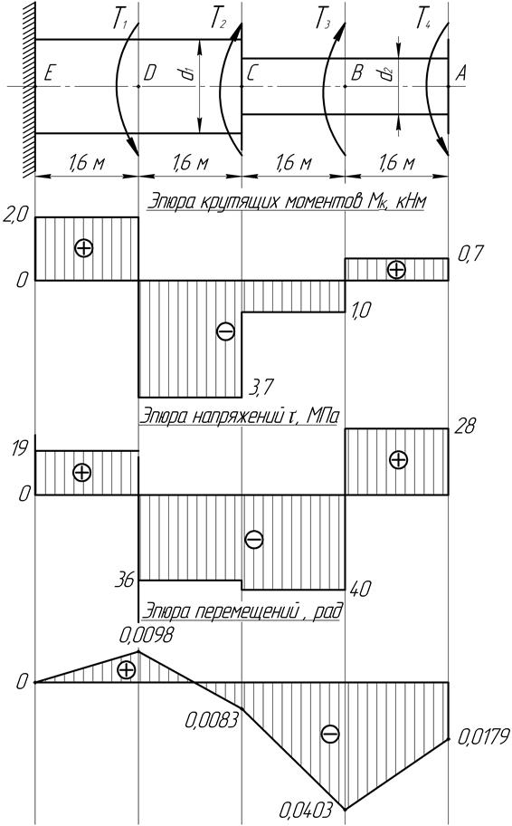 Рисунок 6
Решение:
1. Определим крутящие моменты (рис. 6):
Участок АВ:
кНм;
Участок ВС:
кНм;
Участок СD:
кНм;
Участок DЕ:
кНм.
2. Определим значения диаметров ступеней из условия прочности на опасных участках ВС и DC.
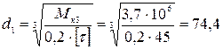 мм,
принимаем d₁ = 80 мм.
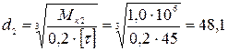 мм,
принимаем d₂ = 50 мм.
3. Относительные угловые перемещения концов участков.
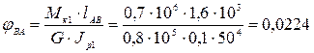 рад,
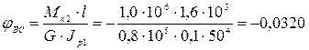 рад,
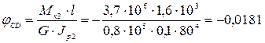 рад,
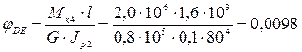 рад.
Абсолютные углы закручивания сечений вала, относительно жестко заделанного левого конца вала (сечение Е).
рад,
рад,
рад.

III. КОНТРОЛЬНЫЕ ВОПРОСЫ
1.Как определяется крутящий момент в произвольном сечении?
2.Что такое модуль сдвига и как он связан с модулем продольной упругости?
3.Какая зависимость существует между передаваемой валом мощностью, вращающим моментом и угловой скоростью?
4.Каков закон изменения касательных напряжений по площади поперечного сечения при кручении?
5. Что является геометрическими характеристиками сечения вала при кручении?
6.Изменится ли величина максимальных касательных напряжений и угол поворота сечения, если заменить материал вала?
7.По какой формуле определяется угол закручивания?
8.По какой формуле определяется величина деформации при кручении (относительный угол закручивания)?
ПРИЛОЖЕНИЕ
Задача. Для заданного стального бруса (рис.7) требуется:
1) построить эпюру крутящих моментов;
2) определить из расчета на прочность диаметр каждого из участков бруса, принимая [τ]=60Н/мм². Полученные по расчету значения диаметров округлить до ближайших четных или оканчивающихся на 5 чисел (в мм);
3) при принятых значениях диаметров построить эпюру углов закручивания φ. Данные принять по таблице 2.
Таблица 2 - Исходные данные к задаче 1.
Вариант | Схема | М₁ | М₂ | М₃ | a | b | c
Вариант | Схема | Н м |  |  | м
1  2  3 | 1 | 200  190  180 | 150  160  170 | 100  110  120 | 0,15  0,16  0,17 | 0,20  0,21  0,22 | 0,30  0,31  0,32
4  5  6 | 2 | 170  200  210 | 180  150  160 | 130  600  610 | 0,18  0,20  0,21 | 0,23  0,30  0,31 | 0,33  0,20  0,21
7  8  9 | 3 | 220  230  400 | 170  180  100 | 620  630  200 | 0,22  0,23  0,30 | 0,32  0,33  0,25 | 0,22  0,23  0,30
10  11  12 | 4 | 410  420  430 | 110  120  140 | 210  220  230 | 0,31  0,32  0,33 | 0,26  0,27  0,28 | 0,31  0,32  0,33
13  14  15 | 5 | 100  110  120 | 300  310  320 | 150  160  170 | 0,40  0,41  0,42 | 0,10  0,11  0,12 | 0,15  0,16  0,17
16  17  18 | 6 | 130  200  210 | 330  100  110 | 180  700  710 | 0,43  0,15  0,16 | 0,14  0,20  0,21 | 0,18  0,10  0,11
19  20  21 | 7 | 220  230  300 | 120  130  400 | 720  730  800 | 0,17  0,18  0,20 | 0,22  0,23  0,35 | 0,12  0,13  0,20
22  23  24 | 8 | 310  320  330 | 410  420  430 | 810  820  830 | 0,21  0,22  0,23 | 0,36  0,37  0,38 | 0,21  0,22  0,23
25  26  27 | 9 | 400  410  420 | 210  220  230 | 300  310  320 | 0,30  0,31  0,32 | 0,15  0,16  0,17 | 0,20  0,21  0,22
28  29  30 | 10 | 430  300  310 | 240  800  810 | 330  150  160 | 0,33  0,25  0,26 | 0,18  0,26  0,27 | 0,23  0,27  0,28

Рисунок 7 - Расчетные схемы к задаче 1

